**Guide de référence d’EDSC pour les ententes sur les revendications territoriales globales (ERTG)**

**Introduction**

Le Canada a signé 24 ententes sur les revendications territoriales globales (ERTG) avec des peuples autochtones. Les ERTG sont des traités modernes fondés sur les droits et les titres ancestraux que les Autochtones détiennent sur des terres.

Chaque ERTG comporte des obligations contractuelles fédérales et des considérations à l’appui du développement socioéconomique continu dans les régions visées par l’ERTG. À cette fin, on fait en sorte d’accroître les possibilités qu’ont les Autochtones de participer à des processus de passation de marchés du gouvernement et d’obtenir des marchés. Le personnel chargé des marchés, les titulaires de carte d’achat et les gestionnaires de projets impliqués dans la passation des marchés doivent s’acquitter de ces obligations.

**Comment les ERTG peuvent influencer l’approvisionnement?**

Lorsqu’on cherche à combler un besoin en matière d’approvisionnement qui pourrait, en théorie, faire intervenir des activités de passation de marchés dans les régions visées par une ERTG, les spécialistes des approvisionnements et les titulaires de carte d’achat DOIVENT s’employer à déterminer quelles ERTG peuvent s’appliquer et quel est le contenu, dans les ententes pertinentes, qui s’applique à la mesure particulière d’approvisionnement.

Le point de livraison final (le lieu de la livraison) des biens et des services fournis est le facteur déterminant pour ce qui est de savoir si les obligations contractuelles relatives à l’une ou à plusieurs ERTG s’appliquent. La carte à l’annexe A indique quels sont les emplacements des ERTG.

S’il y a lieu, divisez les besoins par groupes de produits ou groupes géographiques distincts, chaque fois qu’il est pratique de le faire pour permettre à des entreprises de petite taille ou spécialisées de soumissionner.

Une fois que le point de livraison est établi, examinez l’entente particulière sur les revendications territoriales pour déterminer si elle est applicable à la mesure d’approvisionnement et de quelle manière elle s’applique. Les ententes sur les revendications territoriales en vigueur sont décrites à l’article [9.35.5](https://achatsetventes.gc.ca/politiques-et-lignes-directrices/guide-des-approvisionnements/section/9/35/5) du Guide des approvisionnements du Services publics et Approvisionnement Canada (SPAC).

Les liens relatifs aux ERTG fournis à l’annexe C peuvent aider à identifier des fournisseurs potentiels. Cette annexe contient des liens vers les sites Web des groupes de revendications territoriales, lesquels peuvent comporter des listes d’entreprises ou d’autres renseignements, comme les bureaux des conseils tribaux.

Voici deux exemples d’approvisionnement sur lesquelles les ERTG peuvent avoir une incidence :

**Exemple 1**

Un bureau de Service Canada à Iqaluit a besoin de 35 chaises ergonomiques, d’une valeur approximative de 21 000 $, taxes incluses. Un examen de la carte des ententes de revendications territoriales montre que le bureau se trouve dans une région visée par l’entente sur les revendications territoriales du Nunavut. Les obligations en matière d’approvisionnement aux termes de l’Entente sur la revendication territoriale des Inuit du Nunavut (9 juillet 1993) sont les suivantes :

*24.5.1 Lorsque le gouvernement du Canada ou le gouvernement territorial sollicite des soumissions en vue de l'exécution de marchés de l'État dans la région du Nunavut, il s'assure que des entreprises inuit qualifiées font partie de la liste des entreprises sollicitées.*

*24.5.2 L'entreprise inuit qui s'est déjà vue adjuger un marché de l'État et qui l'a exécuté avec succès doit être sollicitée à l'égard des marchés de nature analogue.*

*24.5.3 En l'absence d'appels à la concurrence visant des marchés de l'État, les entreprises inuit qualifiées doivent être traitées équitablement.*

On ne doit pas recourir à l’arrangement en matière d’approvisionnement de SPAC pour l’achat de fournitures de bureau, car elle ne s’applique pas dans les régions visées par l’entente de revendications territoriales. Étant donné que le gouvernement ne lance pas d’appel d’offres pour ce besoin de faible valeur, l’article 24.5.3 s’applique. Par conséquent, en vue de satisfaire aux exigences de l’entente de revendications territoriales, les entreprises inuit qui fournissent des biens et services du type requis doivent être traitées équitablement. Les spécialistes des approvisionnements peuvent utiliser l’annexe C pour identifier un fournisseur inuit en mesure de livrer les biens et services. Une fois qu’un fournisseur a été identifié, étant donné qu’il s’agit d’une demande de faible valeur, la carte d’achat peut être utilisée comme outil d'acquisition et de paiement.

**Exemple 2**

Un client soumet une demande relative à un marché pour la construction d’un guichet dans un bureau local d’Inuvik (Territoires du Nord‑Ouest), le coût estimatif du projet étant de 21 000 $, taxes incluses. Le client n’a pas proposé de fournisseur potentiel, mais il a fourni des renseignements détaillés concernant l’étendue des travaux. Il peut être nécessaire de diviser les besoins en fonction des groupes de produits et en fonction de la construction et de l’installation du guichet pour permettre à des entreprises de petite taille ou spécialisées de soumissionner.

La première étape consisterait à consulter la carte des ERTG et de déterminer l’emplacement du bureau pour voir s’il est assujetti à une entente de revendications territoriales. En l’occurrence, Inuvik relève de deux ententes signées : la convention définitive des Inuvialuit et celle des Gwich'in.

L’étape suivante consisterait à examiner les ententes de revendications territoriales ratifiées pour déterminer nos obligations en matière de marchés.

Dans le cas de la convention des Inuvialuit, il est nécessaire qu’une part raisonnable de marchés prescrits et des marchés attribués à une liste de fournisseurs soient adjugés à un entrepreneur inuvialuit qualifié. Un avis d’approvisionnement doit être transmis par télécopieur aux groupes de demandeurs appropriés.

Aux termes de la convention des Inuvialuit, il y a deux groupes de demandeurs : la Société inuvialuit de développement et la Société régionale inuvialuit. Le Canada doit se plier aux exigences comprises dans la convention concernant les avis, la première possibilité de soumissionner et les critères des soumissions. Se reporter à l’[APM 1997-8](http://www.tbs-sct.gc.ca/pubs_pol/dcgpubs/contpolnotices/97-803-fra.asp) pour de plus amples détails.

Dans le cas de la convention définitive des Gwich'in, il existe deux exigences concernant la première possibilité de soumissionner. Le Canada doit se plier aux exigences comprises dans la convention concernant les avis, la première possibilité de soumissionner et les critères des soumissions. Se reporter à l’APM 1997-8  pour de plus amples détails.

Étant donné qu’il s’agit d’une demande de faible valeur et que le client n’a pas recommandé de fournisseur, un message devrait être envoyé par télécopieur aux trois groupes de demandeurs inclus dans les deux ententes de revendications territoriales pour leur demander si des entreprises souhaitent combler ce besoin, en leur laissant un délai raisonnable pour répondre. En l’occurrence, un délai de cinq jours serait raisonnable, puisqu’il s’agit d’un besoin de faible valeur. En fonction des réponses fournies par les entrepreneurs intéressés, nous pouvons aller de l’avant avec les pratiques normales de passation de marchés pour déterminer l’optimisation des ressources de l’État et adjuger le marché.

**Soutien pour les autorités contractantes et les chargés de projet**

Afin d’obtenir une orientation supplémentaire d’EDSC, veuillez-vous reporter au Guide de référence pour les ERTG et aux autres outils sur la page Web contenant les [Outils et gabarits pour les spécialistes d'approvisionnement](http://srv402.prv/fr/dgapf/achats/aide_en_ligne/outils_gabarits.shtml) sous la rubrique « ERTG ».

Consultez le [Chapitre 9.35. Ententes sur les revendications territoriales globales (ERTG)](https://achatsetventes.gc.ca/politiques-et-lignes-directrices/guide-des-approvisionnements/section/9/35) du Guide des approvisionnements de SPAC, qui contient des renseignements généraux sur les ERTG, des aperçus et des liens connexes pour chaque entente. Les clients sont invités à examiner la section [9.35.25](https://achatsetventes.gc.ca/politiques-et-lignes-directrices/guide-des-approvisionnements/section/9/35/25) de ce chapitre lorsqu’ils élaborent la définition de leurs besoins relativement à des approvisionnements concurrentiels qui sont assujettis à des ERTG.

**Rapports sur les marchés assujettis à des ERTG dans maSGE (SAP)**

Pour saisir les données sur les marchés assujettis à des ERTG au moment de l’entrée de marchés dans le système financier d’EDSC (maSGE), le spécialiste des approvisionnements doit remplir les quatre boîtes dans l’écran d’affichage, sous les renseignements d’en‑tête. On trouve à l’annexe B un instantané d’écran de la page en question. Il s’agit d’une exigence lorsqu’un fournisseur livrera un bien ou un service dans une région visée par une ERTG.

En ce qui concerne les acquisitions effectuées par cartes d’achat auprès de fournisseurs dans le cadre d’ERTG, veuillez signaler celles‑ci au moyen du portail des approvisionnements, à l’adresse [nc-purchasing_portal@hrsdc-rhdcc.gc.ca](mailto:nc-purchasing_portal@hrsdc-rhdcc.gc.ca). Le modèle de document Excel servant à communiquer ces renseignements peut être demandé à cette adresse.

**Annexe A**

**Les ERTG sont situées en Colombie‑Britannique (3), au Yukon (11), dans les Territoires du Nord‑Ouest (4), au Nunavut (1), au Québec (4) et au Labrador (1)**

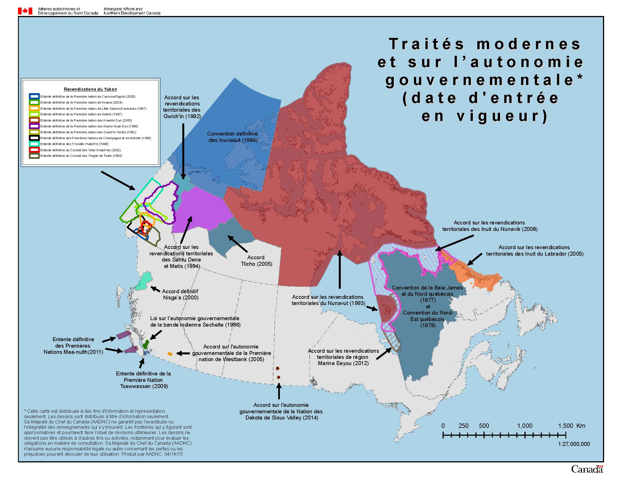

**Annexe B**

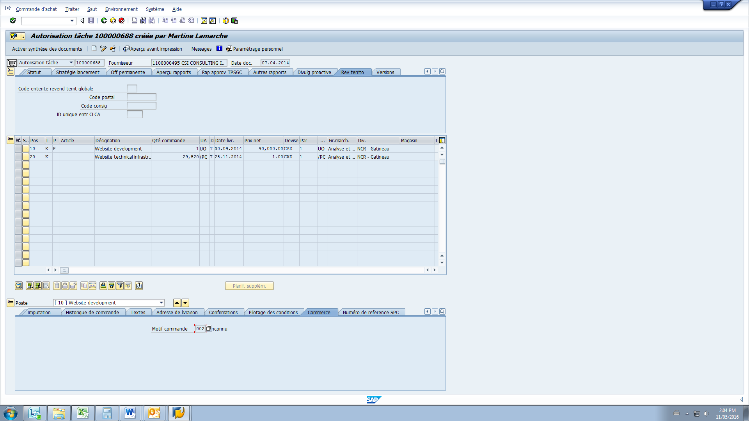

**Annexe C**

**Listes d'entreprises bénéficiaires d'une ERTG**

* Nunavut Tunngavik Inc. : <http://inuitfirm.tunngavik.com/>
* Gwich’in : <http://www.gwichin.nt.ca/>
* Inuvialuit : <http://www.irc.inuvialuit.com/corporate/ibl/search/>
* Sahtu : <http://driveit.clickspace.com/ir/clients/sahtu/pdf/businessdevelopment/category_order.pdf>
* Tlicho : <http://www.tlicho.ca/businesses/private-businesses>
* CBJNQ – Cris : <http://www.gcc.ca/archive/article.php?id=370>
* CBJNQ – Inuit : [http://www.makivik.org/corporate/nie-directory/](http://www.makivik.org/corporate/nie-directory/%20)
* Nunavik : <http://www.krg.ca/images/stories/docs/2012Business_Directory_updated.pdf>
* ARTIL : <http://www.nunatsiavut.com/business/inuit-business-directory/>
* Yukon
* Champagne et Aishihik : <http://cafn.ca/doing-business/cafn-businesses/>
* Carcross/Tagish : <http://www.ctfn.ca/>
* Kwanlin Dun: <http://www.kwanlindun.com/kdfn_business_listings/>
* Kluane : <http://www.kfn.ca/index.php/business>
* Little Salmon/Carmacks : <http://cyfn.ca/nations/little-salmon-carmacks-first-nation/>
* Nacho Nyak Dun : <http://nndfn.com/images/uploads/pdfs/NND_Business_Registry_Form_2012_copy_2.pdf>
* Selkirk : <http://www.selkirkfn.ca/>
* Tr’ondek Hwech’in : <http://www.trondek.ca/>
* Ta’an Kwach’an : <http://www.taan.ca/>
* Teslin Tlingit : <http://www.teslin.ca/businesses/business.html>
* Vuntut Gwitchin : <http://www.vgfn.ca/>